Deutscher Kochbuchpreis

ausgezeichnete JRE-bücher

Bereits zum dritten Mal wurde am 23. November der Deutsche Kochbuchpreis verliehen. Unter den ausgezeichneten Verfasser*innen befinden sich auch drei Mitglieder der Jeunes Restaurateurs Deutschland (JRE): Andreas Widmann (Widmann’s Alb.leben, Königsbronn), Daniel Schmidthaler (Alte Schule, Fürstenhagen) und Anton Schmaus (Storstad, Regensburg) konnten bei der Preisverleihung in Hamburg abräumen. Außerdem ist mit Johannes King ein „JRE-Famous“ unter den Preisträger*innen.

„Natürlich schwäbisch“ und „Aus dem Wald an den Tisch“ – bei den aktuellen Kochbüchern von Andreas Widmann und Daniel Schmidthaler ist der Name Programm. Nun hat die aus Food-Journalist*innen und allerlei anderen Kulinarik-Expert*innen bestehende Jury des Deutschen Kochbuspreises die beiden Mitglieder der JRE-Deutschland für ihre Werke in den Kategorien „deutsche Küche“ bzw. „Wild“ mit „Gold“ und „Silber“ ausgezeichnet.

Zwei Preisträger in der Rubrik „Sterneküche“
In der Rubrik „Sterneküche“ wurde das Buch „Anton Schmaus kocht“ mit „Bronze“ prämiert. In diesem zeichnet der Koch der DFB-Elf seinen kulinarischen Lebensweg nach. Den Platz direkt davor belegt das langjährige Mitglied Johannes King, der Vereinigung noch als „JRE Famous“ verbunden, mit seinem Buch „King kocht“.

Wissensweitergabe im Fokus
„Die Weitergabe von kulinarischem Wissen – auch an Laien – steht bei den Jeunes Restaurateurs an vorderster Stelle. Daniel Schmidthaler, Andreas Widmann, Anton Schmaus und Johannes King haben das mit ihren Kochbüchern auf verständliche Weise geschafft“, findet Alexander Huber, Präsident der JRE-Deutschland. Huber selbst war dieses Jahr mit einigen Rezepten im Kochbuch „Wir in Bayern“ vertreten, das es bei der Preisverleihung unter die besten vier Werke für deutsche Küche geschafft hat.

Grund zur Freude auch bei Herrmann und Poletto
Neben den vier Preisträgern durfte sich der ehemalige JRE-Präsident und heutige Membre d’Honneur Alexander Herrmann („Weil’s einfach gesünder ist“) über einen guten achten Platz beim Publikumsvoting freuen.

Außerdem hat Cornelia Poletto einige Rezepte zum Buch „Schnell.Gut.Kochen“ beigesteuert; dieses wurde mit „Silber“ in der Kategorie „einfache und schnelle Küche“ ausgezeichnet. Die Hamburgerin ist ebenfalls Membre d’Honneur der JRE-Deutschland.

Fotos:
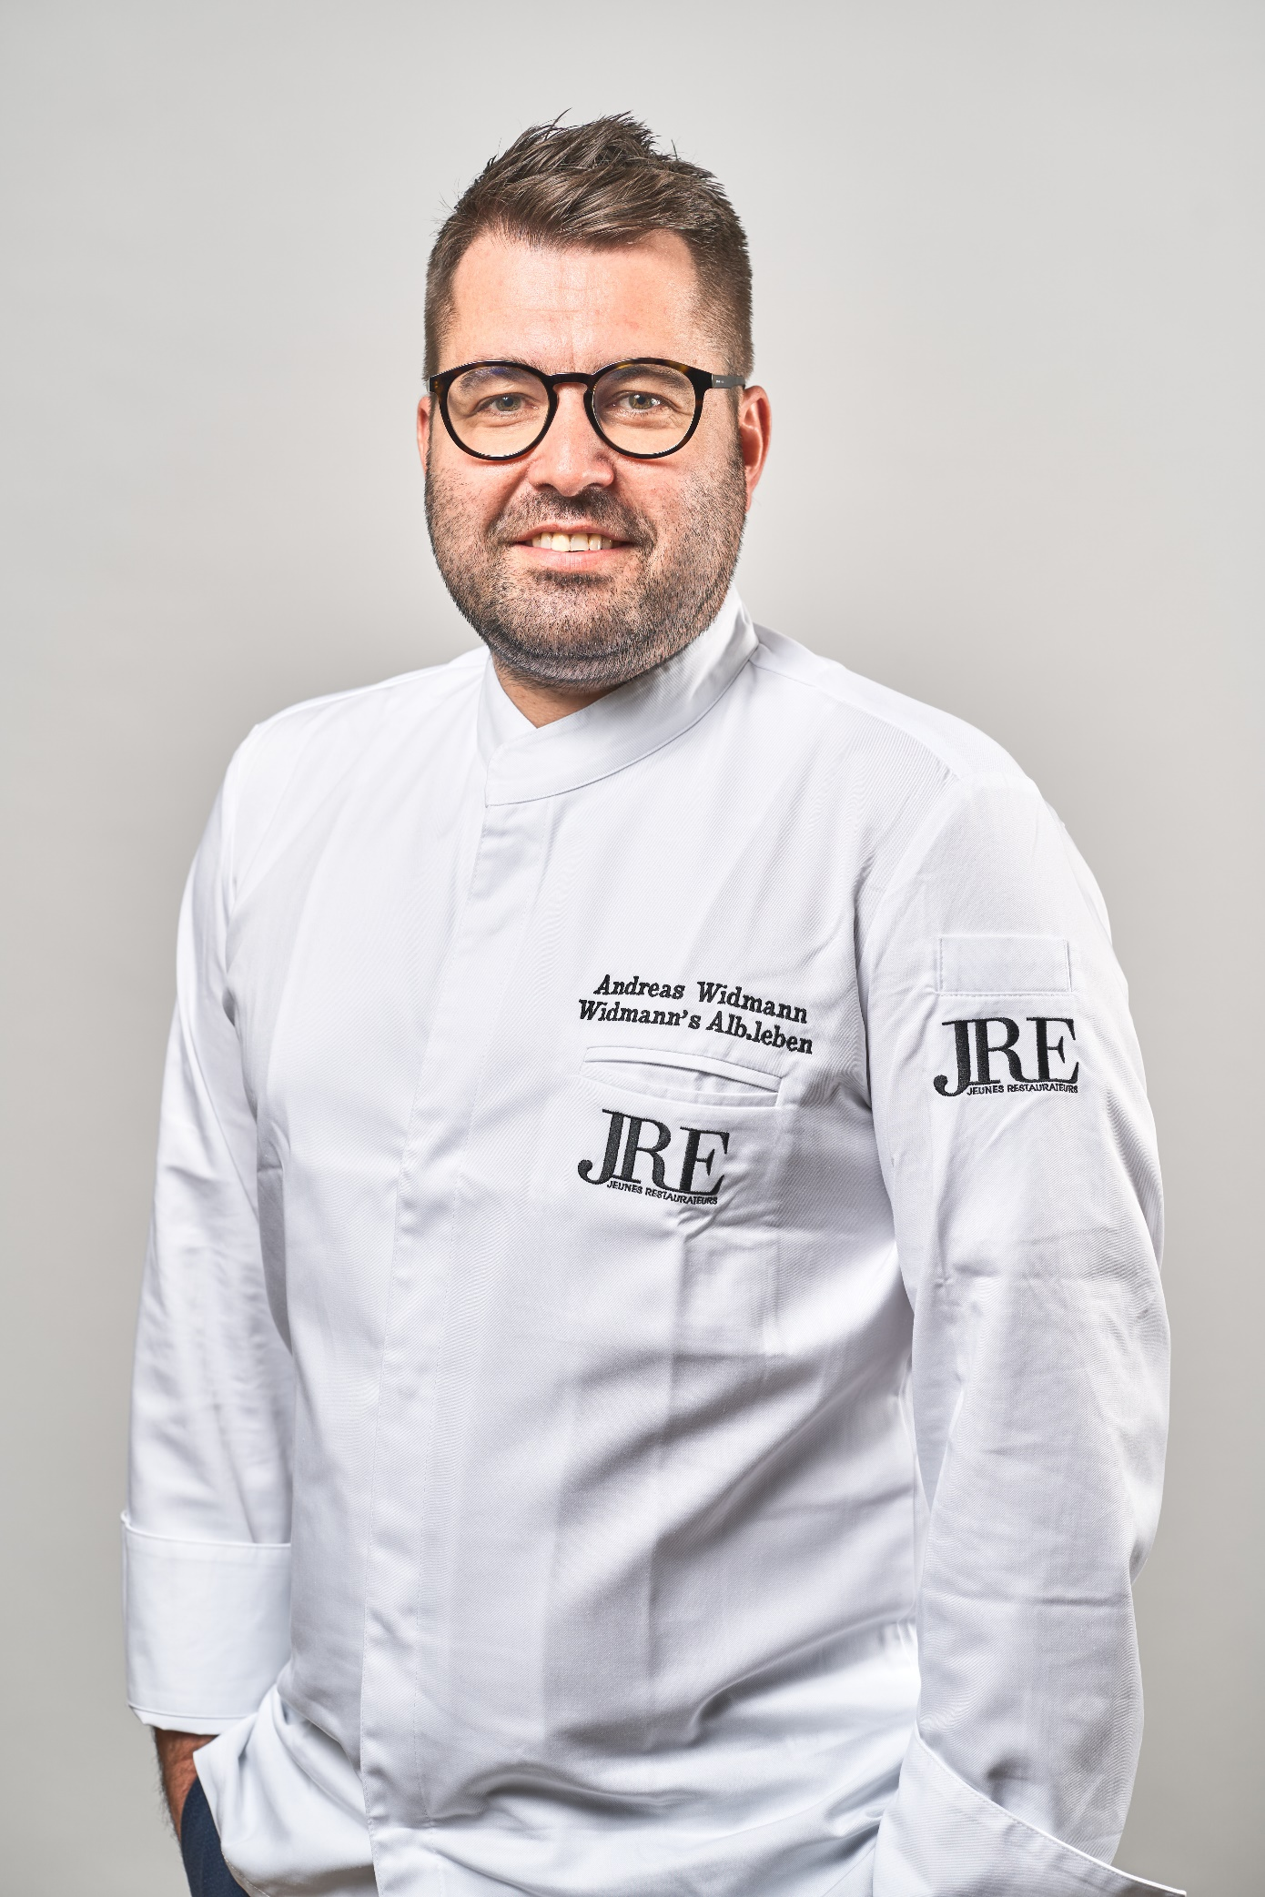
BU: Andreas Widmann präsentiert in seinem Buch die schwäbische
Küche.

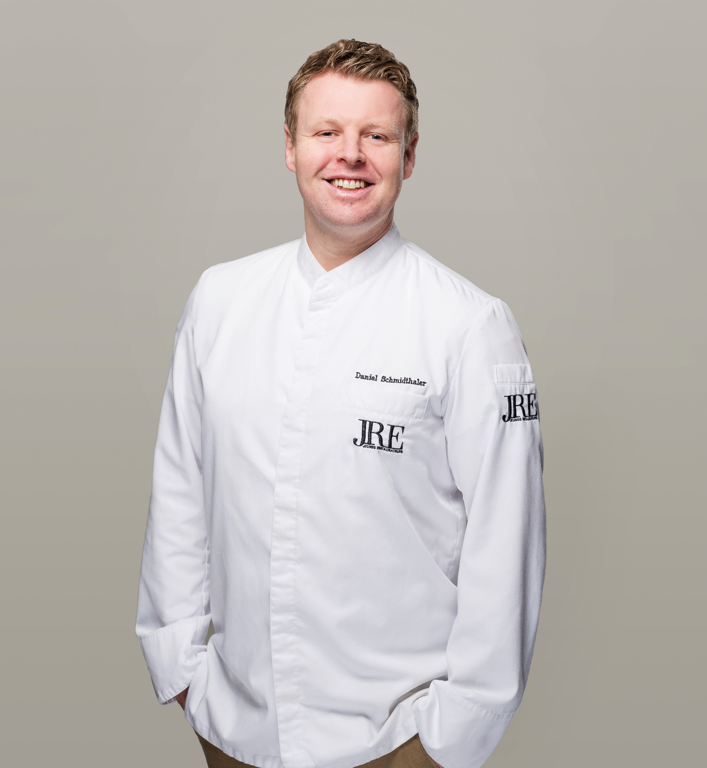
BU: Mit Wild kennt sich Daniel Schmidthaler bestens aus.

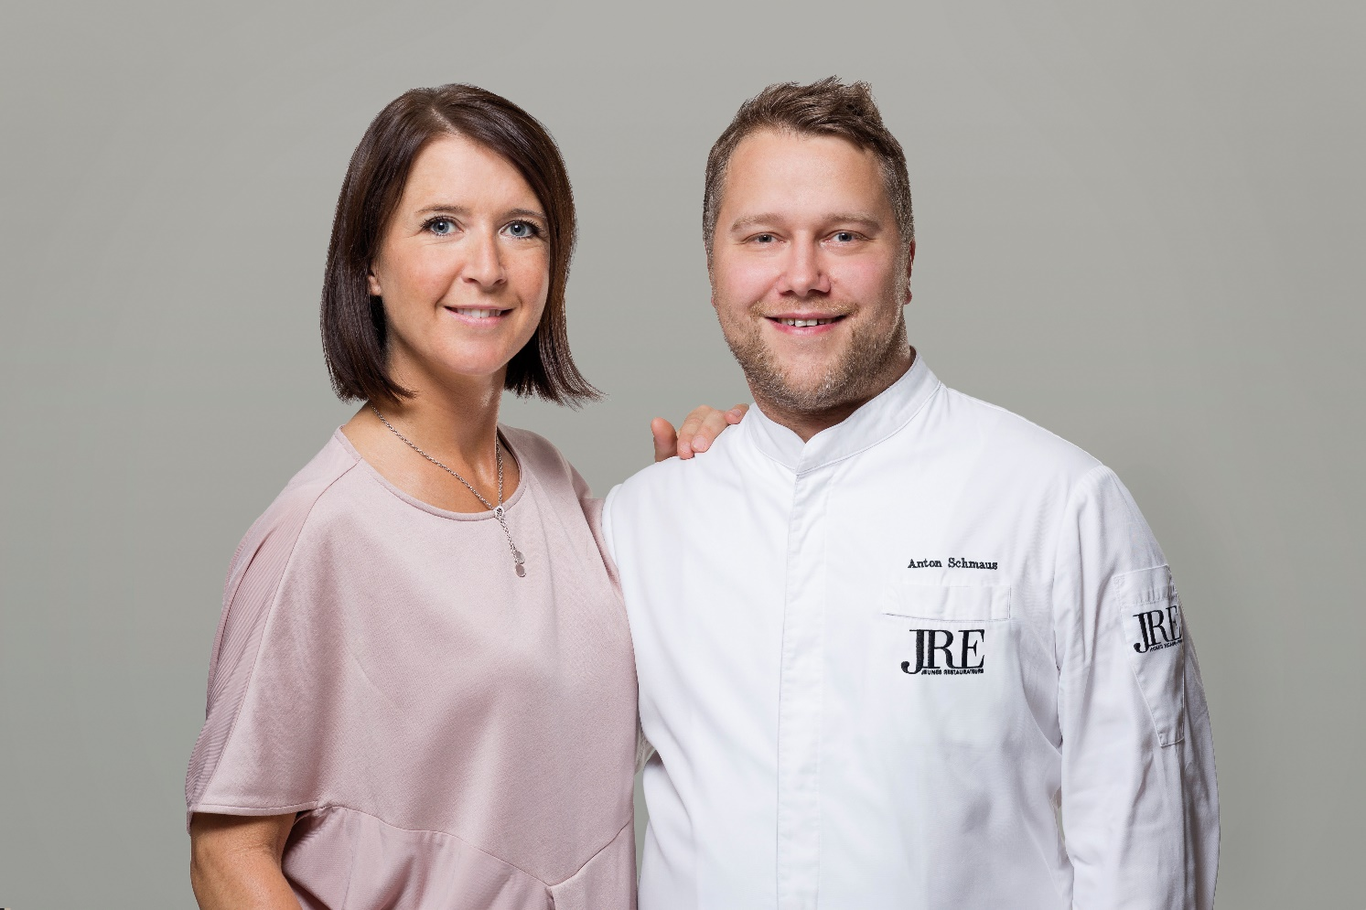
BU: Die Rezepte von Anton Schmaus schmecken nicht nur den Kickern
der DFB-Elf.

www.JRE.de

Den Jeunes Restaurateurs Deutschland (JRE) gehören national und international bekannte und angesehene Spitzenköche aus deutschen Gastronomiebetrieben an. Ziel der Vereinigung ist es, die Tradition der Ess- und Trinkkultur in Deutschland zu pflegen, zu erhalten und weiterzuentwickeln. Die Mitglieder sollen ermutigt werden, die kulinarische Tradition auf hohem Niveau professionell aufrechtzuerhalten, weiterzuentwickeln, sich gegenseitig zu unterstützen. Der Wissenstransfer und die Förderung des eigenen Nachwuchses stehen bei den JRE im Vordergrund. Seit 1991 sind sie als Teil der europäischen Vereinigung mit diesem besonderen Qualitätsversprechen in Deutschland aktiv. Derzeit gehören den JRE in Deutschland 70 Mitglieder an.

